Con el fin de impulsar el viaje de incentivo como herramienta estratégica para cualquier corporación,
Consultia Events & Experiences se une a I de MICE, la mayor Asociación de Agencias de Incentivo
- Los viajes de incentivo se consolidan como una herramienta clave para la motivación y el rendimiento empresarial
- Esta unión refuerza el compromiso con la profesionalización y el impacto en la motivación y fidelización empresarial
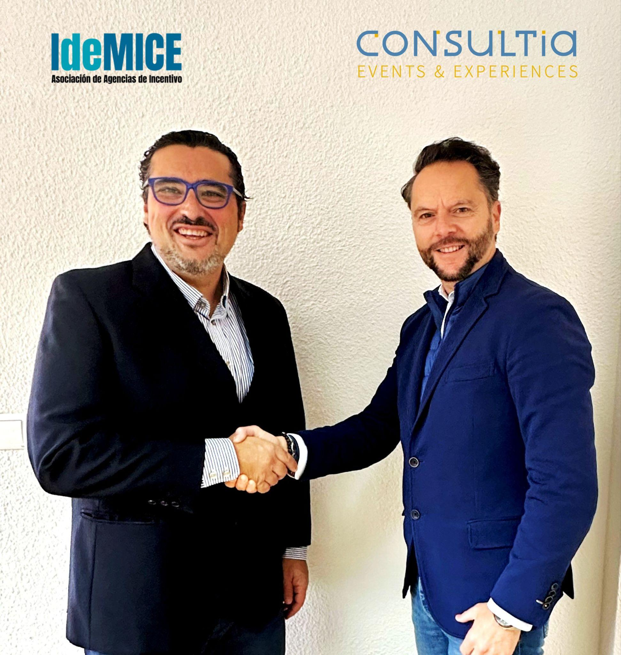
Madrid, 13 de marzo de 2025.- Consultia Travel, compañía española especializada en la gestión de viajes corporativos y la movilidad integral de las empresas, con su marca Consultia Events & Experiences, enfocada en ofrecer soluciones creativas para eventos, reuniones e incentivos, ha anunciado su integración en la Asociación de Agencias de Incentivo, I de MICE. Con esta unión, la empresa refuerza su compromiso con la profesionalización y el desarrollo del viaje de incentivo como una poderosa herramienta de estimulación de ventas, fidelización y cultura empresarial.

Según Ignacio González, director general de Consultia Travel, “en un contexto empresarial cada vez más competitivo, los viajes de incentivo no solo son una herramienta efectiva para la motivación y fidelización, sino que también se han convertido en una estrategia clave para mejorar el rendimiento y el sentido de pertenencia de los equipos. Por ello es muy importante fortalecer nuestra actividad en este segmento de negocio, ya que creemos firmemente en su capacidad para estrechar relaciones, impulsar el engagement y generar un impacto positivo y medible en las empresas”.
Por su parte, el presidente de la Asociación de Agencias de Incentivo, I de MICE, Iñaki Collado, ha destacado la importancia de esta adhesión y señaló que “el viaje de incentivo es una de las estrategias más efectivas dentro del marketing relacional. Bien planteado, no solo impulsa la rentabilidad y la motivación de empleados y distribuidores, sino que también contribuye a la responsabilidad empresarial”.
Como recogen distintos informes del sector, el turismo de reuniones, incentivos, conferencias y exposiciones (MICE) en España, cerró el ejercicio de 2024 con una facturación aproximada de 18.844 millones de euros, lo que representa un incremento del 20% en comparación con las ganancias registradas antes de la pandemia.
Participación en la Asamblea General de I de MICE
Muestra de este nuevo acuerdo, ha sido la participación de Renato Peña, director de Consultia Events & Experiences, en la Asamblea General que se celebró del 6 al 8 de marzo en el incomparable Hacienda Son Antem Golf Resort, Autograph Collection, de Palma de Mallorca y que reunió a los principales actores del sector para debatir sobre las últimas tendencias en la gestión de viajes de incentivo, aportación de nuevas ideas y por supuesto, diseñando estrategias para un futuro más sólido e innovador. Durante este encuentro Renato señaló que "la unión a I de MICE nos permite consolidarnos dentro del sector de los incentivos y poner en valor el papel fundamental que desempeñan en la actualidad. Desde Consultia Events & Experiences, queremos seguir impulsando este tipo de iniciativas para que las empresas puedan aprovechar al máximo sus beneficios".
Con esta alianza, la Asociación de Agencias de Incentivo I de MICE y Consultia Events & Experiences refuerzan su compromiso con la profesionalización del sector y la promoción del viaje de incentivo como una de las herramientas más efectivas para la motivación, la fidelización y el crecimiento empresarial.
Sobre Consultia Events & Experiences de Consultia Travel
Consultia Events & Experiences marca especializada en soluciones creativas para eventos, reuniones e incentivos, gracias a su amplio conocimiento y a su equipo especializado. La compañía garantiza soluciones personalizadas a las empresas con un enfoque innovador, la optimización de recursos y la gestión eficiente de todos los aspectos relacionados con el evento corporativo desde la logística y selección de sedes hasta la coordinación de proveedores, transporte o cualquier necesidad que tenga el cliente.
Consultia Travel® es una compañía española especialista en la gestión de los viajes corporativos (Travel Management Company) y MICE, ofreciendo una solución 360º a la movilidad integral de las empresas. La compañía, de capital español y fundada en 2010, cuenta actualmente con sedes en España y Portugal y presencia en 14 países.

CONTACTO
Actitud de Comunicación
Carlota Ramos
carlota.ramos@actitud.es

